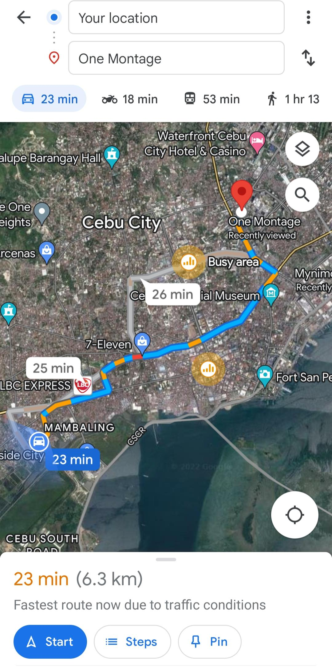
FLORDELYN VAILOCES

